Overig: de landbouw

De landbouw: het werk dat de boeren op hun akkers doen

De akker: een stuk land van een boer waar hij bijvoorbeeld aardappels op laat groeien

Het gewas: alle planten die op een stuk land groeien
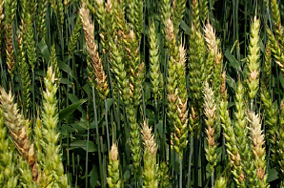

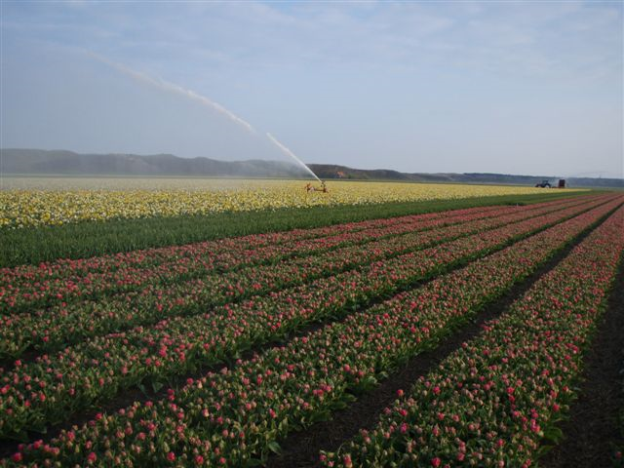
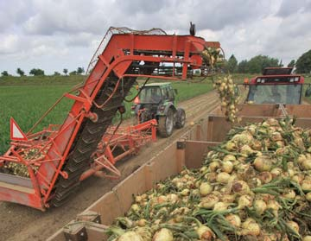
Het gewas
De akker
De oogst
De landbouw

